Министерство образования Республики Беларусь

Учреждение образования

«БЕЛОРУССКИЙ ГОСУДАРСТВЕННЫЙ УНИВЕРСИТЕТ ИНФОРМАТИКИ И РАДИОЭЛЕКТРОНИКИ»

Факультет компьютерного проектирования

Кафедра экономической информатики

ОТЧЁТ

Лабораторная работа №7 – 9

«Дополнение к Лаб.раб.7-9, к УСРС1 по индивидуальному заданию студентов. Работа с БД, спроектированной раннее.»

Проверил: Мельников Дмитрий Васильевич

Выполнил: Шмат Илья Викторович

Студент группы № 014301

Минск 2023

**Задание 1.** Написать 4 запроса по строковым функциям

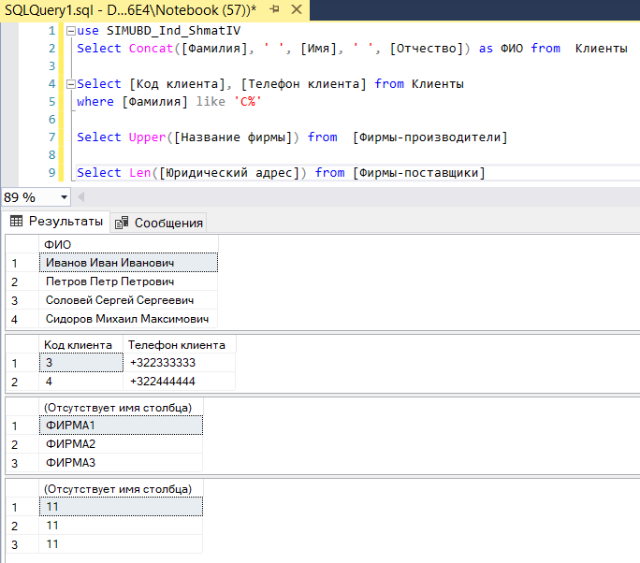

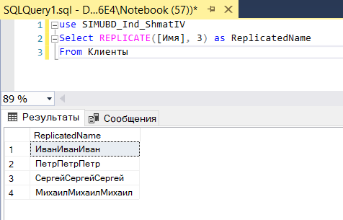

**Задание 2.** Написать 4 запроса по числовым функциям

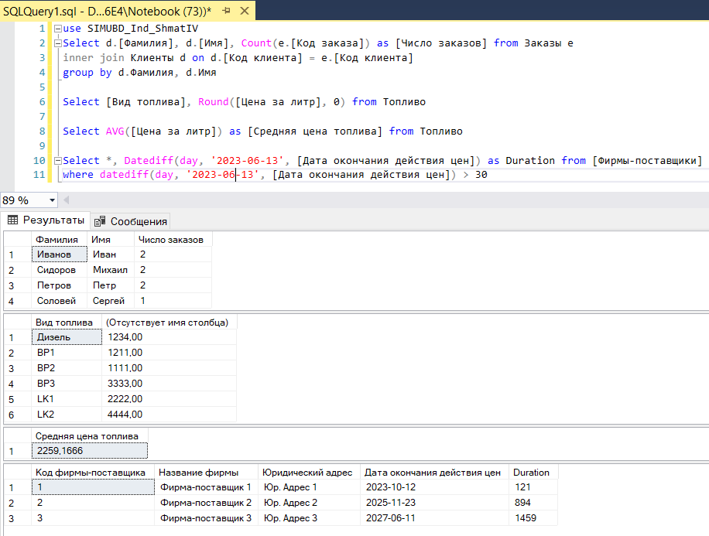

**Задание 3.** Создайте 5 представлений по своей БД

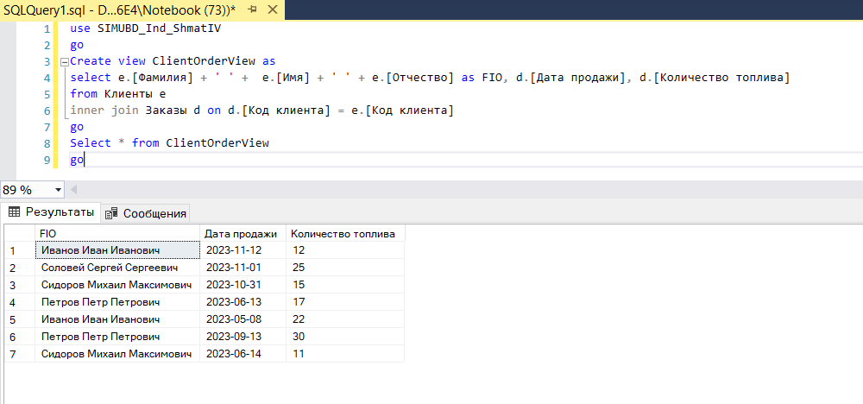

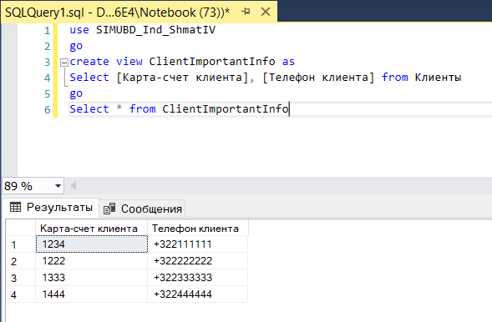

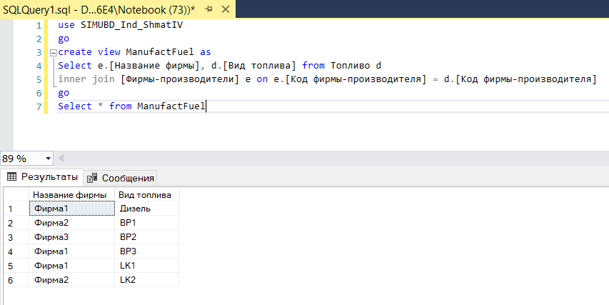

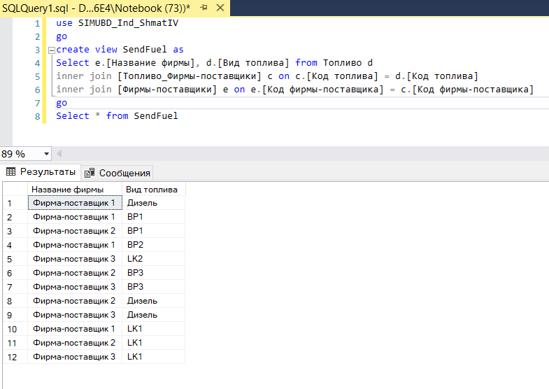

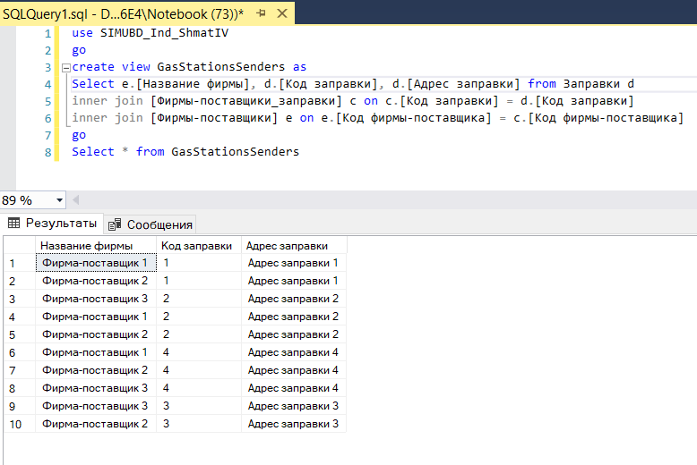

**Задание 4.** Покажите применение табличных переменных, временные локальных и глобальных таблиц, а также обобщенных табличных выражений.

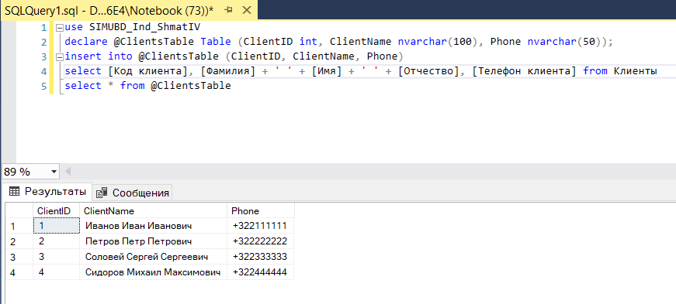

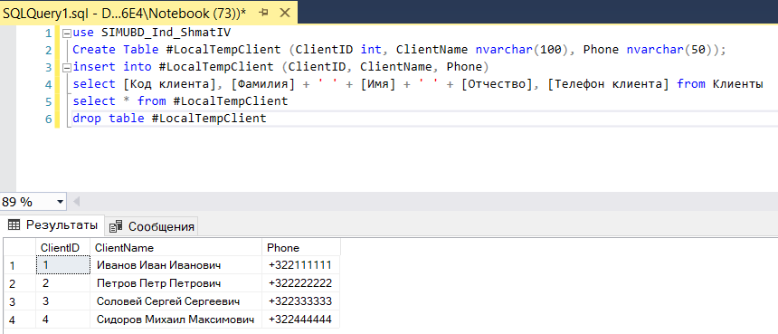

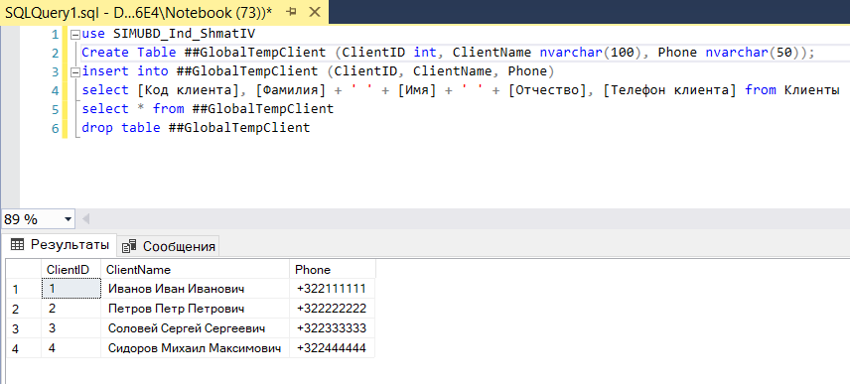

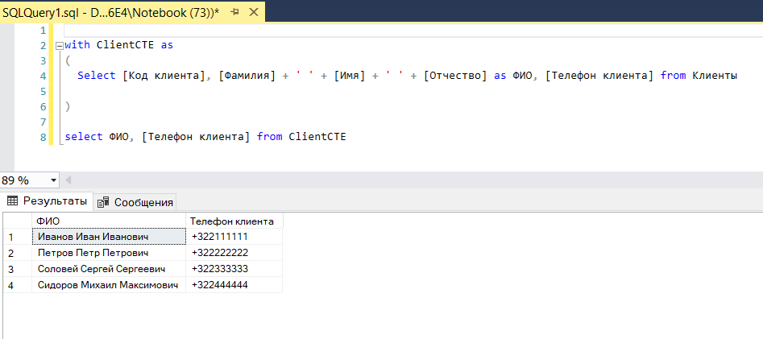

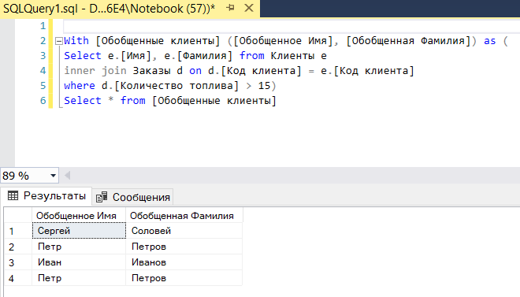

**Задание 5.** Создать 2 хранимые процедуры, одна из которых будет иметь выходные параметры и показать их применение.

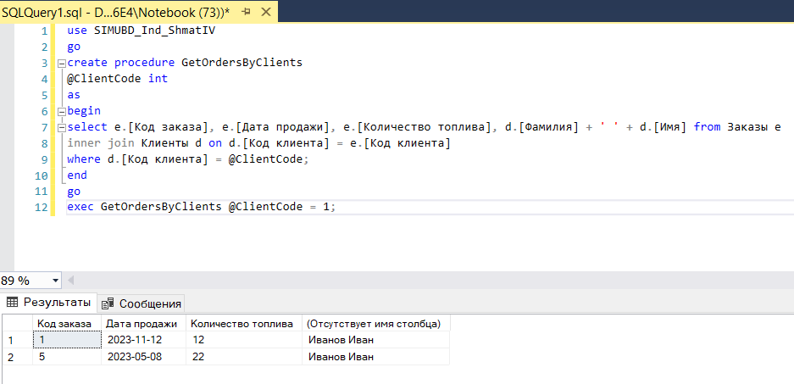

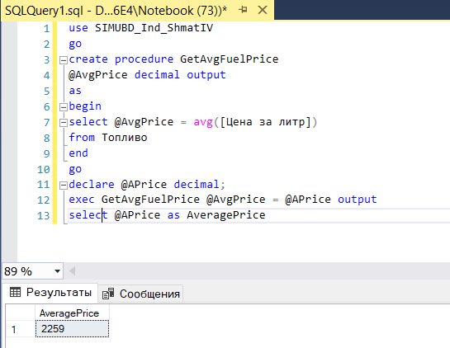

**Задание 6.** Создать 2 определяемые пользователем функции, одна из которых скалярная функция, другая возвращая табличное значение и показать их применение.

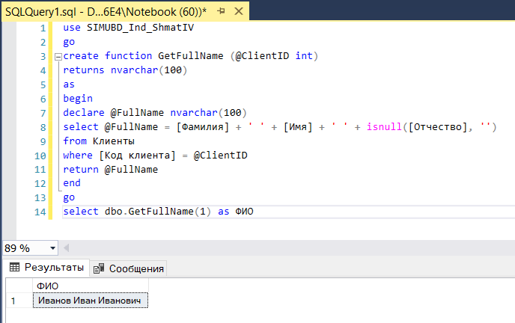

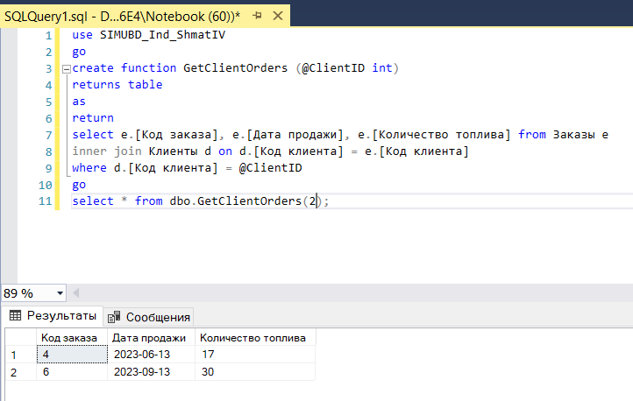

**Задание 7.** Создайте два триггера: триггер AFTER и триггер INSTEAD OF и показать их применение

